Конспект НОД
по ознакомлению с окружающим миром в младшей группе
«Путешествие в царство «Здоровья»

Подготовила и провела
Воспитатель младшей группы
МДОУ «Детский сад №3»: Симакова Л.Ю.

Программное содержание:
- Формировать у детей навыки здорового образа жизни, учить заботиться о своем здоровье; приобщать детей к регулярным занятиям физкультурой; закреплять знания о необходимости быть чистыми, а также пользе витаминов и их значении для жизни и здоровья человека.
- Развивать познавательно - эмоциональный интерес, двигательную активность детей.
- Воспитывать желание быть здоровым, интерес к пальчиковой, дыхательной гимнастике, уважительное отношение друг к другу.
Оборудование: зубная щетка, расческа, мыло, полотенце, зеркальце, муз. руль, плакаты, картинка с продуктами, муз диск с записью гимнастики, мыльные пузыри, витамины, яблоко, молоко, конфеты, чипсы.
Ход занятия

Воспитатель: Здравствуйте, дорогие ребята.
Посмотрите, сколько у нас гостей. А давайте мы с ними поздороваемся. «Здравствуйте!»
Воспитатель: Ребята, а мы ведь не просто с вами поздоровались, а пожелали друг другу и гостям здоровья, а гости пожелали нам здоровья.
Воспитатель: Как вы думаете, что значит быть здоровым?
Дети: Быть здоровым это значит быть сильным, не болеть, быть крепким, выносливым, не кашлять, не чихать, закаляться, есть больше овощей и фруктов. Сегодня я предлагаю вам отправиться в путешествие в царство «Здоровья». Хотите?
Дети: Да!
Воспитатель: Итак, на чем поедем? Давайте на автобусе. Вставайте за мной, я буду вашим водителем, повезу вас в город здоровья.
У воспитателя в руках музыкальный руль, дети друг за другом двигаются по группе. Подъезжаем к плакату «Спорт»
Вот и первая остановка. Она называется «Спортивная»
«Всем известно, всем понятно, что здоровым быть приятно! Только надо знать, как здоровым стать. Приучай себя к порядку, делай каждый день… »
Дети: Зарядку!
Воспитатель: Ребята, а для чего делают зарядку?
Дети: Чтобы проснуться, быть здоровым, зарядиться бодростью.
Воспитатель: Утро в этом городе начинается с зарядки! А вы, ребята, умеете делать зарядку? Давайте покажем , как мы делаем зарядку
Включается музыка: «Смешные повторялки»

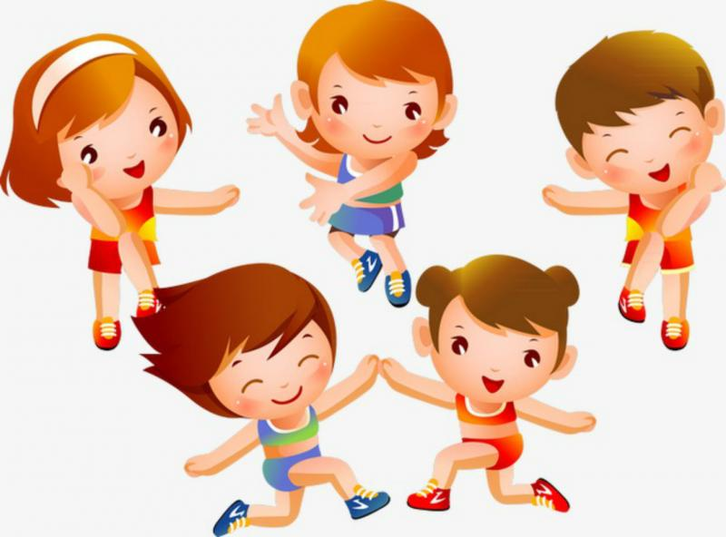
Воспитатель: Молодцы, хорошо размялись, хорошо позанимались.
Поехали дальше. Дети друг за другом двигаются дальше по группе и останавливаются возле вывески остановка «Чистота»
Воспитатель объявляет остановка «Чистота»
Вдруг слышим стук.
Воспитатель: Что за шум? Кто, это там? (Появляется Мойдодыр)
Мойдодыр: Я великий умывальник, знаменитый мойдодыр, умывальников начальник и мочалок командир. Здравствуйте, ребята! Я вижу, что вы пожаловали в наш город Здоровья. На нашей остановке Чистоты – полная чистота и порядок. Вот скажите - вы, сегодня все умывались, чистили зубы?
Дети: Да!
Мойдодыр: А вот мы сейчас и проверим. Все дети аккуратные, чистые, знаете о предметах личной гигиены, о чистоте . Присаживайтесь, пожалуйста, на стульчики и скажите для чего надо мыть руки, лицо, вообще мыться?
Как нужно мыть руки - покажите (Дети показывают)
А зубы нужно чистить?
Сколько раз? (утром и вечером)
А что будет, если мы не будем чистить зубы?
Ну, молодцы, все знаете! А вот я сейчас вам загадаю загадки про предметы, которые помогают нам быть чистыми и опрятными.
Загадки загадывает и показывает отгадки
Разгадывание загадок
Чтобы чистым быть всегда
Людям всем нужна…(ВОДА)
Перед сном и после сна
Гигиена всем нужна
Промыв ушки, глазки, губы,
Очень важно чистить…(ЗУБЫ)
Всех микробов точно плёткой
Выгонит зубная … (ЩЕТКА)
Руки мыть пошла Людмила, Ей понадобилось… (МЫЛО).
Чистить зубы надо часто
Друг зубов зубная…(ПАСТА)
Полотенце помогает
После душа …(ВЫТИРАЕТ)
Не смотрел в окошко –
Был один Антошка,
Посмотрел в окошко
Там другой Антошка.
Что это за окошко,
Куда смотрел Антошка? (зеркало)
Мойдодыр: Правильно, ребята! И зеркало, и расчёска, и мыло, и зубная паста помогают нам быть чистыми. А где чистота, там и здоровье! Мойдодыр: Ребята? А вы хотите поиграть в игру «Да - нет».
Дети: Да!
Игра «Да – нет».
Дети отвечают «да « или « нет «
1. Чаще улыбаться.
2. Чистить зубы по утрам и вечерам.
3. Делать зарядку.
4. Мыть руки перед едой, после прогулки.
5. Кушать чипсы и пить газировку.
6. Кушать овощи и фрукты.
7. Гулять без шапки под дождем.
8. Гулять на свежем воздухе.
Мойдодыр: Молодцы! До свидания, ребята

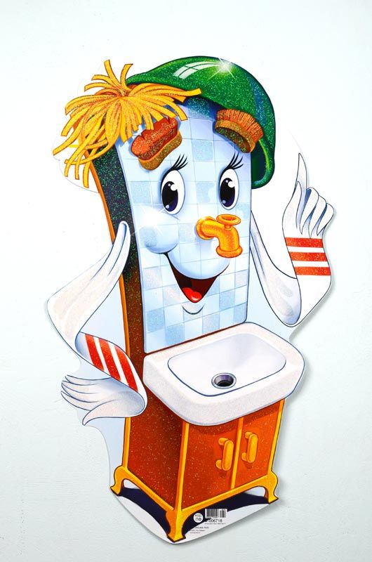
Воспитатель: Мы поедем дальше. (Мойдодыр уходит)
Ой, ребята, что –то наши колеса в автобусе сдулись.
Дыхательная гимнастика «Насосы»
Воспитатель: Ну вот, автобус в порядке, пора дальше в путь. (Едем)
Следующая остановка «Витаминная»
Здесь мы видим различные витамины – А, В, С.
Все эти витамины живут в домиках. А домиками для них являются разные продукты, которые мы с вами видим и едим. Дети, посмотрите на подносе лежат продукты (молоко, морковь, яблоко, лук, конфеты, чипсы, капуста).
Как вы думаете, что из этих продуктов полезное, а что вредное. (Дети называют продукты полезные и вредные).

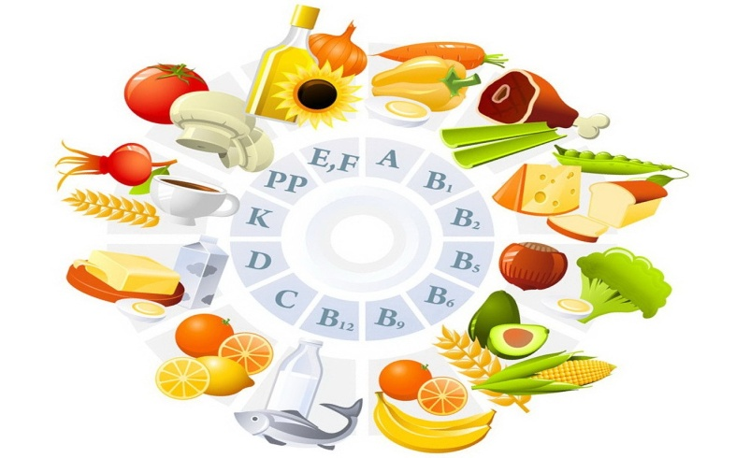
Пальчиковая гимнастика: «Мы капусту рубим, рубим»
Воспитатель: Молодцы! Сейчас я вам раздам витамины.
Дети: Спасибо!
Воспитатель: Пора возвращаться домой (дети едут на автобусе назад)
Воспитатель: Вот мы и вернулись в детский сад. Скажите, ребята, а вам понравилось путешествие в царство «Здоровье»? А что вам больше всего запомнилось из нашего путешествия? (ответы детей)
Что нужно делать, чтобы быть здоровым?
Делать зарядку, быть всегда чистыми, кушать только полезные продукты, богатые витаминами.
И мне очень понравилось путешествовать с вами. Я приготовила вам сюрприз. Это мыльные пузыри. (раздаю их детям).
Дети: Большое спасибо!
На этом наше занятие закончилось.
Давайте дадим маленькие советы нашим гостям.
Каждый твердо должен знать:
Здоровье надо сохранять.
Нужно правильно питаться,
Нужно спортом заниматься,
Руки мыть перед едой,
Зубы чистить, закаляться
И всегда дружить с водой.
И тогда все люди в мире
Долго-долго будут жить.
И запомним, что здоровье
В магазине не купить!
Воспитатель: Будьте здоровы!

.

